Brötchen aus der Brownieform von Pampered Chef
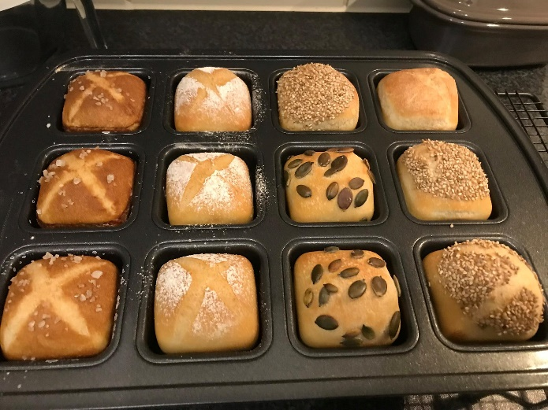

Zutaten:
400 g Weizenmehl Type 550
250 g kaltes Wasser
10 g frische Hefe
1,5 TL Salz
1 Prise Zucker
Saaten nach Wahl zum bestreuen

Zubereitung:
Alles Zutaten bis auf die Saaten in den Mixtopf geben und 5 Minuten/Teigknetstufe kneten lassen
Teig auf der Teigunterlage in 12 gleichgroße Stücke teilen und jedes Brötchen schleifen
Teiglinge in die Brownieform geben und mit Wasser besprühen.
Nun den Deckel Keep & Carry auf die Brownieform geben und die Form nun 10 Stunden in den Kühlschrank geben (Übernachtgare)
Evtl. nach der Garzeit ein Muster in die Teiglinge ritzen und mit dem Streufix bemehlen und mit Saaten betreuen
Der Backofen ist auf 220°/Ober-/Unterhitze vorgeheizt/Rost/mittleres Einschubfach/ca. 25 Minuten backen

Martina Ziehl mit Pampered Chef – Onlineshop: ziehl.shop-pamperedchef.de

